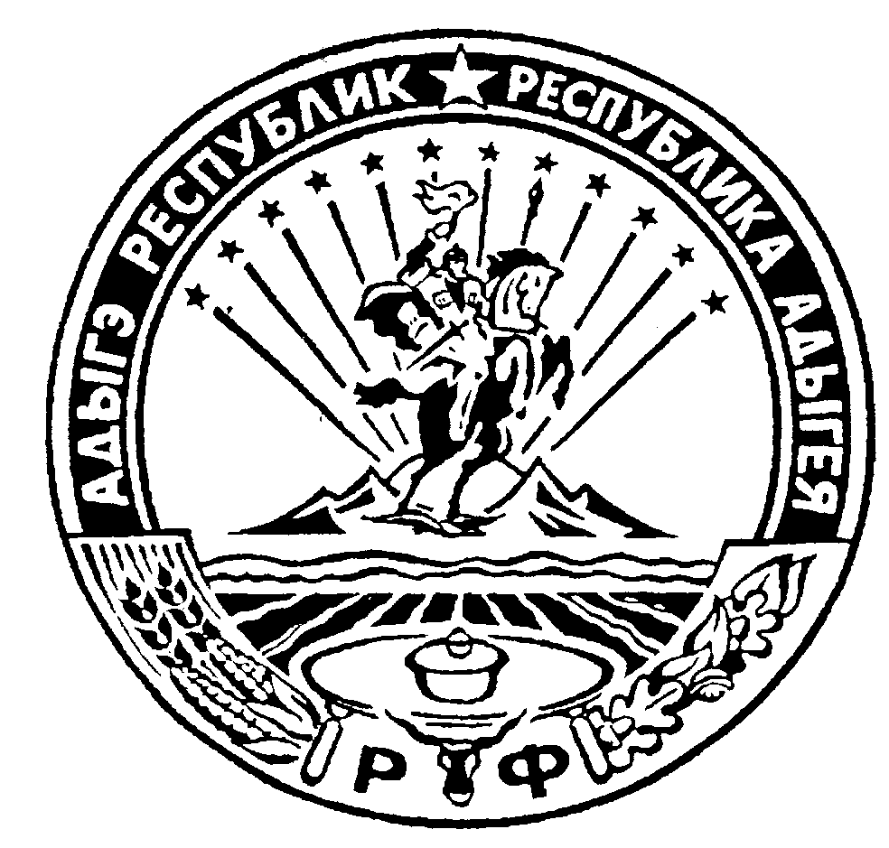 Российская Федерация
Республика Адыгея
Администрация муниципального образования
«Дукмасовское сельское поселение» ___________________________________________________________________________

х. Дукмасов 05.12.2019г.
№ 81-п

ПОСТАНОВЛЕНИЕ администрации муниципального образования
«Дукмасовское сельское поселение»

О внесении изменений и дополнений в Постановление администрации муниципального образования «Дукмасовское сельское поселение»
№ 59-П от 20.10.2016г. «Об утверждении порядка осуществления муниципального дорожного контроля за обеспечением сохранности автомобильных дорог местного значения в муниципальном образовании «Дукмасовское сельское поселение»

В соответствии со статьей 8.2. Федерального закона от 26.12.2008. № 294-ФЗ «О защите прав юридических лиц и индивидуальных предпринимателей при осуществлении государственного контроля (надзора) и муниципального контроля», администрация муниципального образования Дукмасовского сельского поселения п о с т а н о в л я е т:

1. Внести в Порядок осуществления муниципального дорожного контроля за обеспечением сохранности автомобильных дорог местного значения в муниципальном образовании «Дукмасовское сельское поселение» следующие изменения:

1.1. дополнить частью 2.1. следующего содержания:
«2.1. Организация и проведение мероприятий, направленных на профилактику нарушений обязательных требований, требований, установленных муниципальными правовыми актами
1. В целях предупреждения нарушений юридическими лицами и индивидуальными предпринимателями обязательных требований, требований, установленных муниципальными правовыми актами, устранения причин, факторов и условий, способствующих нарушениям обязательных требований, требований, установленных муниципальными правовыми актами, органы муниципального контроля осуществляют мероприятия по профилактике нарушений обязательных требований, требований, установленных муниципальными правовыми актами, в соответствии с ежегодно утверждаемыми программами профилактики нарушений.
2. В целях профилактики нарушений обязательных требований, требований, установленных муниципальными правовыми актами, органы муниципального контроля:
1) обеспечивают размещение на официальных сайтах в сети "Интернет" для каждого вида государственного контроля (надзора), муниципального контроля перечней нормативных правовых актов или их отдельных частей, содержащих обязательные требования, требования, установленные муниципальными правовыми актами, оценка соблюдения которых является предметом муниципального контроля, а также текстов соответствующих нормативных правовых актов;
2) осуществляют информирование юридических лиц, индивидуальных предпринимателей по вопросам соблюдения обязательных требований, требований, установленных муниципальными правовыми актами, в том числе посредством разработки и опубликования руководств по соблюдению обязательных требований, требований, установленных муниципальными правовыми актами, проведения семинаров и конференций, разъяснительной работы в средствах массовой информации и иными способами. В случае изменения обязательных требований, требований, установленных муниципальными правовыми актами, органы муниципального контроля подготавливают и распространяют комментарии о содержании новых нормативных правовых актов, устанавливающих обязательные требования, требования, установленные муниципальными правовыми актами, внесенных изменениях в действующие акты, сроках и порядке вступления их в действие, а также рекомендации о проведении необходимых организационных, технических мероприятий, направленных на внедрение и обеспечение соблюдения обязательных требований, требований, установленных муниципальными правовыми актами;
3) обеспечивают регулярное (не реже одного раза в год) обобщение практики осуществления в соответствующей сфере деятельности муниципального контроля и размещение на официальных сайтах в сети "Интернет" соответствующих обобщений, в том числе с указанием наиболее часто встречающихся случаев нарушений обязательных требований, требований, установленных муниципальными правовыми актами, с рекомендациями в отношении мер, которые должны приниматься юридическими лицами, индивидуальными предпринимателями в целях недопущения таких нарушений;
4) выдают предостережения о недопустимости нарушения обязательных требований, требований, установленных муниципальными правовыми актами, в соответствии с частями 5 - 7 статьи 8.2. Федерального закона от 26.12.2008 N 294-ФЗ.».
2. Обнародовать настоящее постановление в соответствии с Уставом администрация муниципального образования «Дукмасовское сельское поселение», разместить на официальном сайте администрация муниципального образования «Дукмасовское сельское поселение» Шовгеновского района Республики Адыгея.
3. Постановление вступает в силу с момента подписания.
4. Контроль за исполнением настоящего постановления возложить на заместителя главы администрации муниципального образования «Дукмасовское сельское поселение».

Глава муниципального образования
«Дукмасовское сельское поселение» В.П. Шикенин

